Hal : Lamaran Pekerjaan
Kepada Yth.,
Human Resource Development
di tempat

Dengan hormat,
Saya yang bernama Aldi Suandana, bersama dengan surat ini, bermaksud untuk melamar pekerjaan di perusahaan Bapak/Ibu.
Saya memiliki kondisi kesehatan yang sangat baik, dan dapat berbahasa Inggris dengan cukup baik secara lisan maupun tulisan.. Saya telah terbiasa bekerja di dunia Broadcast, terutama di divisi Teknik.
Selain itu saya juga mampu bekerja secara mandiri maupun tim.
Sebagai bahan pertimbangan, saya lampirkan :
- Daftar Riwayat Hidup
- Pas foto.
Saya berharap Bapak/Ibu bersedia meluangkan waktu untuk memberikan kesempatan wawancara, sehingga saya dapat menjelaskan secara lebih terperinci tentang potensi diri saya.
Demikian surat lamaran ini saya buat. Atas perhatian Bapak/Ibu, saya ucapkan terima kasih.

Hormat saya,
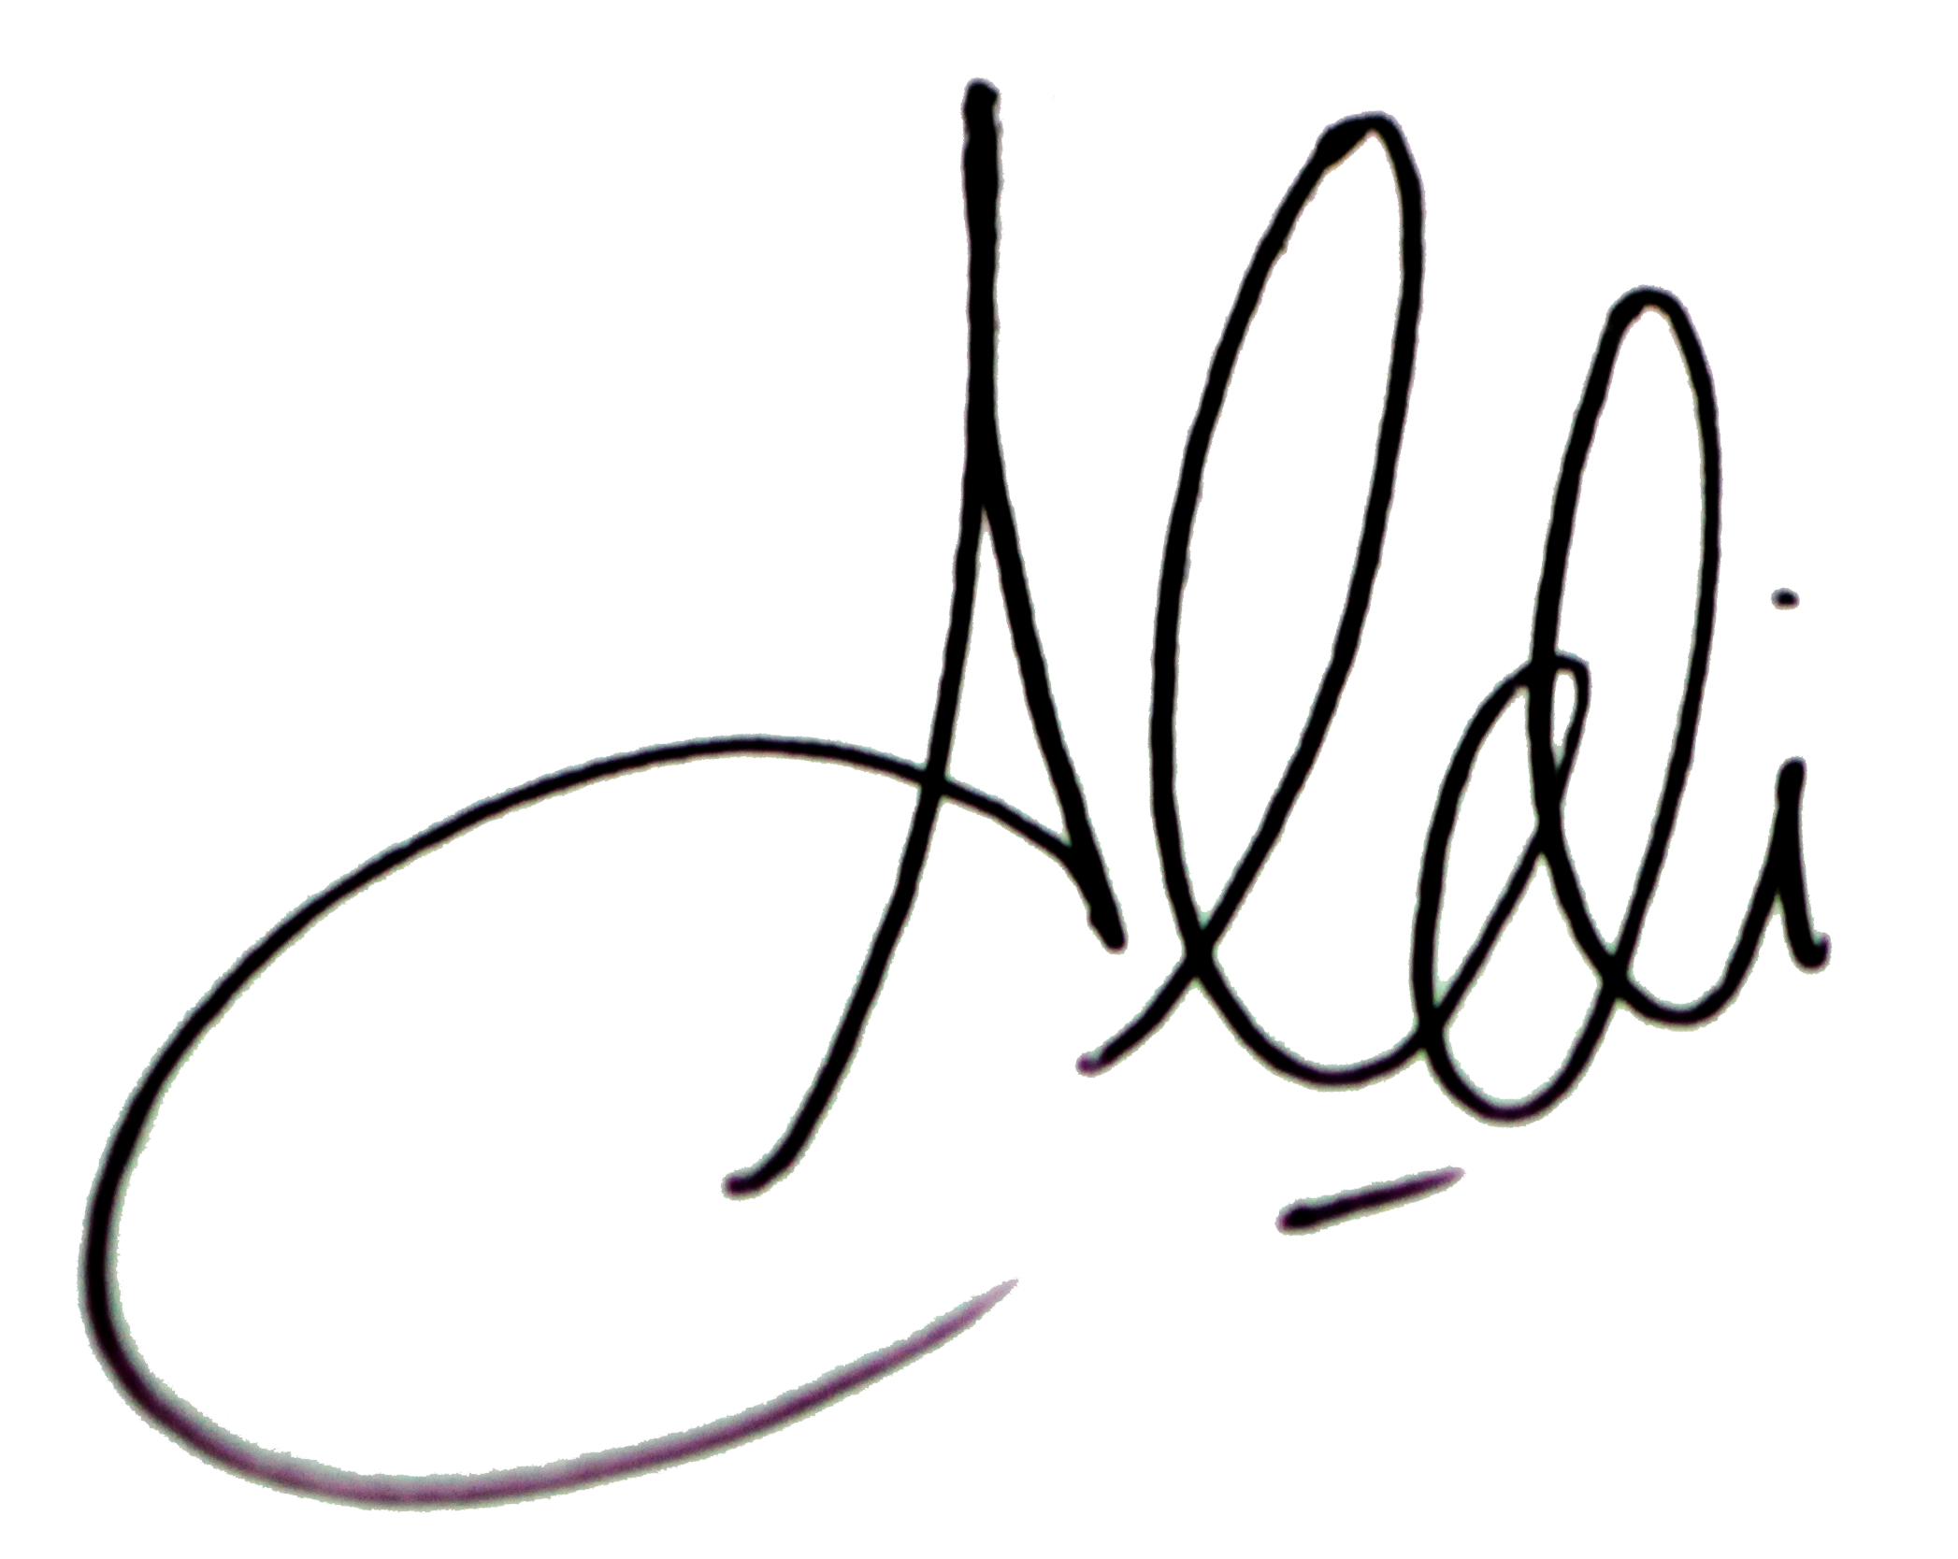
Aldi Suandana

CURICULUM VITAE
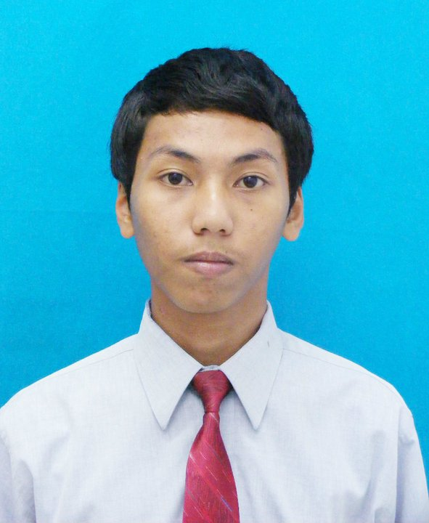

Nama : Aldi Suandana
Tempat, Tanggal Lahir : Jakarta, 28 April 1990
Jenis Kelamin : Laki-Laki
Anak ke : 1 dari 4 bersaudara
Kewarganegaraan : Indonesia
Agama : Islam
Status Perkawinan : Belum Menikah
Alamat : Jl. Bila No 26 Rt. 003 Rw.004 Komplek Batanghari
Cideng,Gambir - Jakarta Pusat
No. Handphone : 0813-1083-1420
Orang Tua
Nama Ayah : Achmad Harris
Nama Ibu : Fitriah Harris

Latar Belakang Pendidikan :
- SDN 010 Pagi Pesanggrahan, Jakarta Selatan : Tahun 1996-2002
- SMPN 177, Jakarta Selatan : Tahun 2002-2005
- SMUN 86, Jakarta Selatan : Tahun 2005-2008

Pengalaman Kerja:

- PT. Jawa Pos Multimedia Corporation

- Divisi Teknik di Jawa Pos Multimedia Corporation

- PT. Cakra Lestari Televisi (CB Channel)
- Video Editor, Periode Januari – Juni 2010
- Staff Master Control Room (MCR) Periode Juni 2010 – Oktober 2010
- Kepala Divisi Master Control Room Periode Oktober 2010 – Oktober 2011
- Kepala Divisi Teknik Periode Oktober 2011 – September 2012

- Staff produksi dan teknik di PT.JAGAT PARIWARA MEDIA CITRA. Periode Oktober 2012 – Agustus 2013

- Kepala Divisi Teknik Periode Agustus 2013 – Mei 2014 di PT. Aruna Karsa Media ( Kanal Tujuh ) yang bergerak di bidang Pertelevisian Online

- Kepala Divisi Teknik Periode Juni 2014 – September 2015 di PT. Karsa Ide & Karya ( MTV Indonesia ) yang bergerak di bidang Pertelevisian

- Divisi Teknik Produksi dan Video Editor Periode Oktober 2015 - sampai saat ini di PT. 2Q Creative yang bergerak di bidang Integrasi Multimedia Broadcasting dan Media Online

